2019

法人和其他组织 2
月报统一社会信用代码

青岛组织机构统一社会信用代码数据服务中心
QingDao Organization Data Service

目 录

一、2月新增法人和其他组织概况--------------------------------1
二、新增法人和其他组织的机构类型分布----------------------2
三、新增法人和其他组织的行政区划分布----------------------3
四、新增企业的规模结构分布-------------------------------------4
五、新增法人和其他组织的行业分布----------------------------5
1.三大产业------------------------------------------------------5
2.行业分布-----------------------------------------------------6
六、新增商事主体的经济类型分布-------------------------------7
七、统一社会信用代码最新工作动态----------------------------8
八、统一社会信用代码最新政策----------------------------------9

2019年2月新增法人和其他组织5181家；新增企业5078家，非商事主体103家，新增法人和其他组织以黄岛区最多，共955家；其次为即墨区，共626家；新增企业中，排名前二位的分别为批发和零售业（1700家），租赁和商务服务业（673家）
一、2月新增法人和其他组织概况
2019年2月，我市新增法人和其他组织5181家，与去年同期相比，上升40.52%，较上月下降37.15%。具体如图1所示：
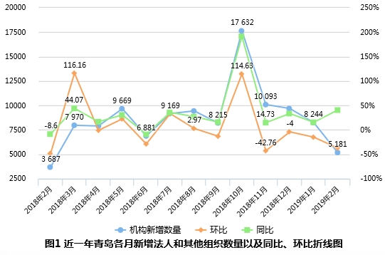

二、新增法人和其他组织的机构类型分布
在2019年2月新增的5181家法人和其他组织中，企业新增5078家，占比98.01%，较上月下降36.77%，新增社会组织103家,较上月下降51.64% 。具体如表1所示：
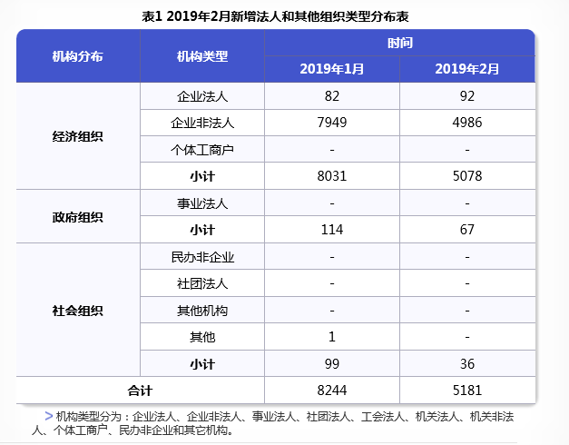

三、新增法人和其他组织的行政区划分布
从行政区划分布来看，2019年2月新增法人和其他组织中，黄岛区数量最多，为955家，占全市新增总数的19%；其次为即墨区，新增626家，占12.46%；再次为城阳区，新增594家，占11.82%。具体如图2所示：
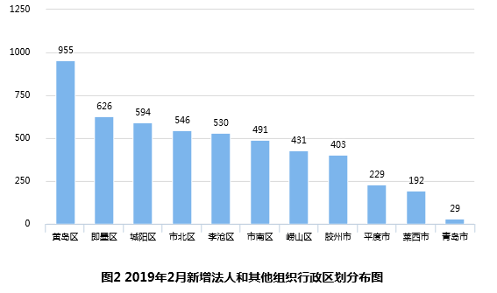
从图3可以看出，本月新增的企业主要集中于黄岛区、即墨区、城阳区。
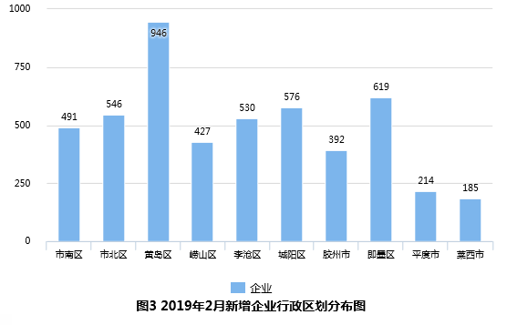四、新增企业的规模结构分布
2019年2月新增的企业中，小型企业数量占据绝对优势，达2956家，比重为60.00 %。其中黄岛区和即墨区最多，分别为569家和422家，占全市新增小型企业数量的19.25%和14.28%。新增大型及特大型企业主要分布在黄岛区（16家）和崂山区（10家），其数量分别占全市新增大型及特大型企业数量（47家）的34.04%和21.28%。具体如表2所示：
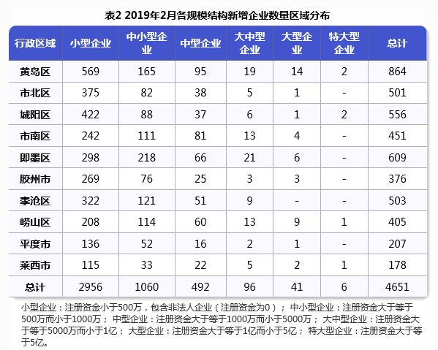

五、新增法人和其他组织的行业分布
（一） 三大产业
一个城市新增企业的行业分布情况 ，既反映了该市行业发展的特点与趋势，也反映了经济结构的调整与转变的过程。2019年2月，青岛市第一、第二和第三产业新增企业数量分别为42家、1042家和3865家，比例为0.85:21.05:78.1，具体如图4.1所示。
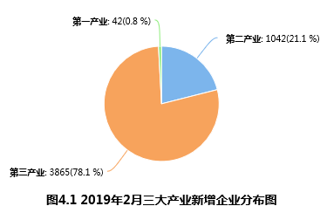
从注册资金来看，2019年2月第三产业的新增注册资金占比为9.45%；第二产业的新增注册资金占比90.34%，具体如图4.2所示
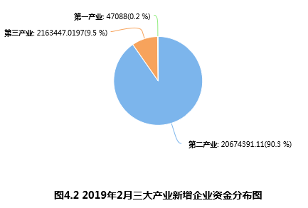
（二） 行业分布
第三产业的新增企业中，批发和零售业占比最大，为43.98%，其次为租赁和商务服务业（17.41%），信息传输、软件和信息技术服务业（9.26%）。
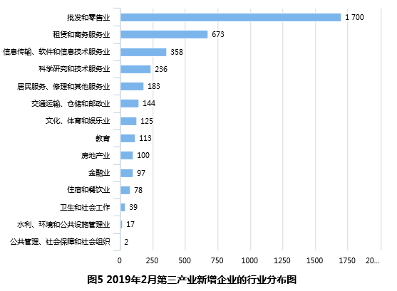

六、新增商事主体的经济类型分布
2019年2月新增的商事主体中，有限责任公司数量最多，为4775家，占总数的94.03%；其次为私营企业290家，外商企业5家 。具体如图6所示：
